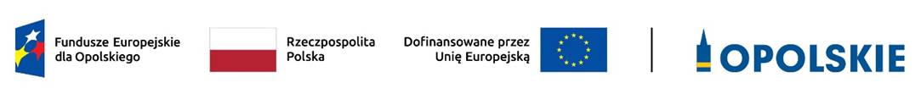

Załącznik nr 12 do Umowy

Zbiór FEO 2021-2027:

1. Kategorie osób których dane dotyczą:
   * wykonawcy, zleceniobiorcy, klienci,
   * wnioskodawcy, beneficjenci i partnerzy oraz ich pracownicy, którzy aplikują o środki wspólnotowe i realizują projekty w ramach FEO 2021-2027,
   * uczestnicy projektów instytucjonalni i indywidualni,
   * uczestnicy szkoleń, konkursów, konferencji,
   * uczestnicy spotkań informacyjnych,
   * osoby których dane przetwarzane są w związku z badaniem kwalifikowalności wydatków w projektach (w tym w szczególności personel projektu, wykonawcy, oferenci, uczestnicy komisji przetargowych).
2. Dane osobowe osób z ww. kategorii:
   * nazwiska i imiona
   * data urodzenia
   * miejsce urodzenia
   * adres zamieszkania lub pobytu
   * numer ewidencyjny PESEL
   * numer identyfikacji podatkowej NIP
   * miejsce pracy
   * zawód
   * wykształcenie
   * numer telefonu
   * obywatelstwo,
   * adres e-mail, -
   * rodzaj uczestnika,
   * nazwa instytucji,
   * płeć,
   * wiek w chwili przystępowania do projektu,
   * rodzaj przyznanego wsparcia,
   * data rozpoczęcia/zakończenia udziału w projekcie,
   * data rozpoczęcia/zakończenia udziału we wsparciu,
   * status osoby na rynku pracy w chwili przystąpienia do projektu,
   * sytuacja osoby w momencie zakończenia udziału w projekcie,
   * zakończenie udziału osoby w projekcie zgodnie z zaplanowaną dla niej ścieżką uczestnictwa,
   * data założenia działalności gospodarczej;
   * kwota przyznanych środków na założenie działalności gospodarczej;
   * PKD założonej działalności gospodarczej;
   * osoba należąca do mniejszości narodowej lub etnicznej, migrant, osoba obcego pochodzenia,
   * osoba bezdomna lub dotknięta wykluczeniem z dostępu do mieszkań,
   * osoba z niepełnosprawnościami,
   * osoba w innej niekorzystnej sytuacji społecznej,
   * forma zaangażowania,
   * okres zaangażowania w projekcie,
   * wymiar czasu pracy,
   * stanowisko,
   * numer konta bankowego,
   * kwota wynagrodzenia,
   * nazwa instytucji/organizacji,
   * REGON,
   * forma prawna,
   * forma własności,
   * osoba/y uprawniona/e do podejmowania decyzji wiążących,
   * osoba do kontaktów roboczych,
   * symbol partnera,
   * typ instytucji,
   * obszar według stopnia urbanizacji (DEGURBA),
   * informacja, czy wsparciem zostali objęci pracownicy instytucji,
   * identyfikator użytkownika,
   * rodzaj użytkownika.